MERCOLEDI’ 08 GIUGNO 2016

Le lezioni della Scuola Primaria (Castiglione) terminano alle ore 12.30

Le lezioni della Scuola secondaria di primo grado terminano alle ore 13.00

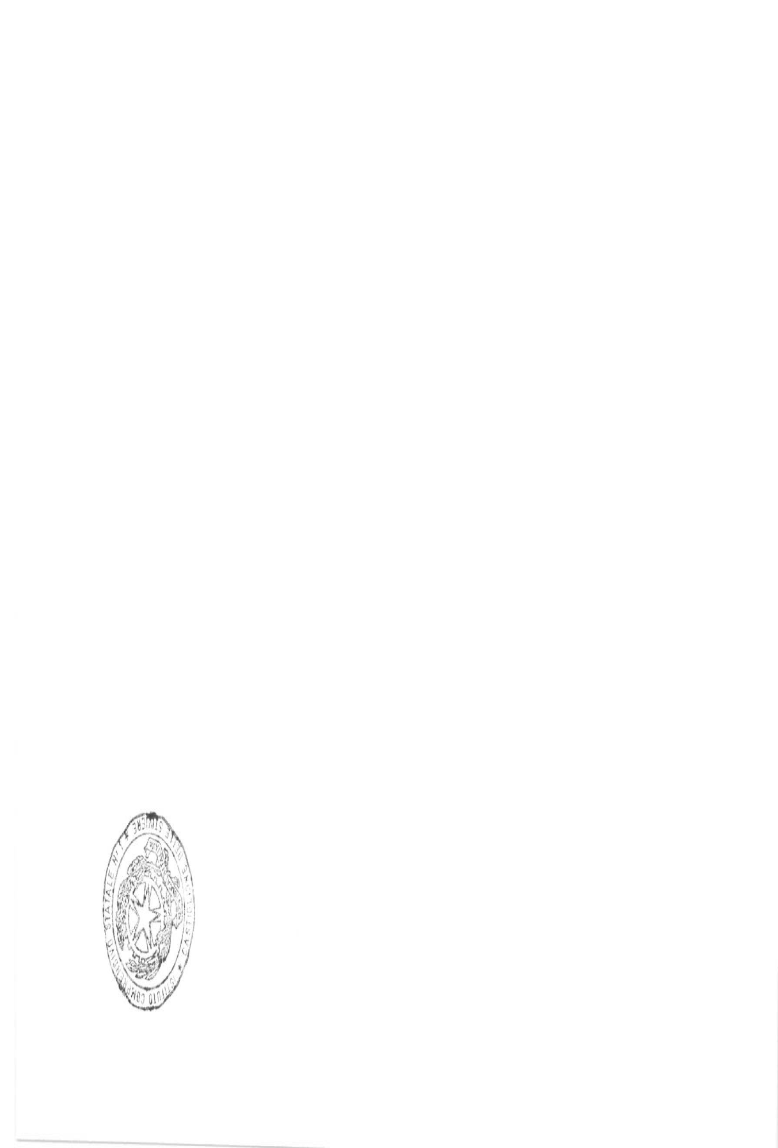

Il Dirigente Scolastico
Angelo Gandini
*Firma autografa ai sensi dell'art. 3, c.2 D.L. 39/93

